Vision Document (sort of)

Zeitleiste:

2030 – das Mensch-Maschine Interface wird perfektioniert. Kybernetische Gliedmaßen können jetzt mit dem Körper verbunden werden

2040 – Massenproduktion von kybernetischen Teilen für den Arbeitsmarkt. Afrikas Rohstoffquellen werden komplett von Europa und China kontrolliert. Befestigte und bewachte Grenzen, drum herum Slums und Elend. Einziger Ausweg: Arbeitssklave werden. Arbeitsdronen werden mit sehr groben Implantaten ausgestattet die ein Leben in Gesellschaft von unmodifizierten Menschen nahezu unmöglich machen. (Referenz: Servitoren von Warhammer 40.000)

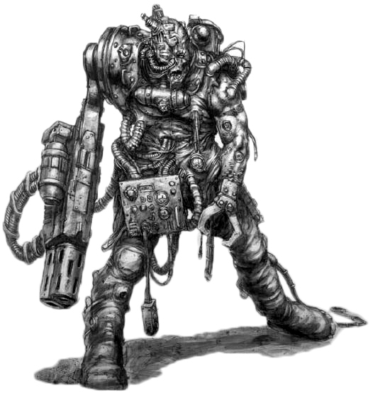

2050 – Nach Unruhen in den Arbeitervierteln werden Hirnimplantate eingesetzt um Unruhen zu unterdrücken. Ausserdem werden Killswitches verwendet die auf ein Kommando hin explodieren und den Träger damit töten. Die Gesellschaft spaltet sich immer mehr in eine kleine Gruppe der „Reinen“ (komplett unvercybert), eine große Schicht aus Arbeitsdronen und eine gewaltige Schicht der Besitzlosen die in den Elendsvierteln dahinvegitieren. Es regt sich immer mehr Widerstand, eine Gruppe sympatisiert auch zunehmend mit den Maschinendronen deren Willen ja immer mehr gebrochen wurde

2055 – Mehrere Selbstmordattentäter zerstören mit gezielten EMP Angriffen die Rechenzentren von denen aus die Arbeitsdronen kontrolliert und befehligt wurden. Vorher hatten Infiltratoren die Backupprotokolle der Arbeitsddronen durch einen Virus modifiziert. Anstatt nun im Fall eines Kontrollverlustes zum Sammelpunkt zurück zu kehren beginnen die Dronen autonom zu handeln und alles unmodifizierte menschliche Leben in ihrem Umkreis auszulöschen. Die Warenströme brechen zusammen und die Produktion vieler lebensnotwendiger Güter kommt zum Erliegen.

Heute – Der Spieler beginnt in den Elendsvierteln irgendwo ausserhalb der Todeszone. Die Todeszone ist der Bereich in dem die Arbeitsdronen herrschen. Sie haben aber kein System an sich, es gibt ganz unterschiedliche Modelle, einigen arbeiten zusammen, einige streifen einfach wahnsinnig durch die Gegend, andere haben sich bei den Produktionsanlagen verschanzt und Strongholds gebildet. Ziel des Spielers ist es das „gelobte Land“ (Europa) zu erreichen. Dazu muss er die Todeszone durchqueren, vermutlich wird es dabei immer wieder zu Konflikten mit den Maschinen kommen, ausserdem wird er viele Bauteile finden mit denen er sich selber modifzieren kann. Allerdings leidet auch seine Menschlichkeit unter den Implantaten, die Wahrnehmung verändert sich usw., Wahnvorstellungen können auftreten. Ab einem gewissen Grad der „Vercyberung“ nehmen ihn die Maschinen auch nicht mehr als Feind war. Allerdings sollte das Ziel sein möglichst rein das gelobte Land zu erreichen.

Plottwist – Am Ende, sollte der Spieler es schaffen, wird er feststellen dass das Elend in Europa inzwischen noch viel größer ist als dort wo er angefangen hat….

Frage zum Inventar:
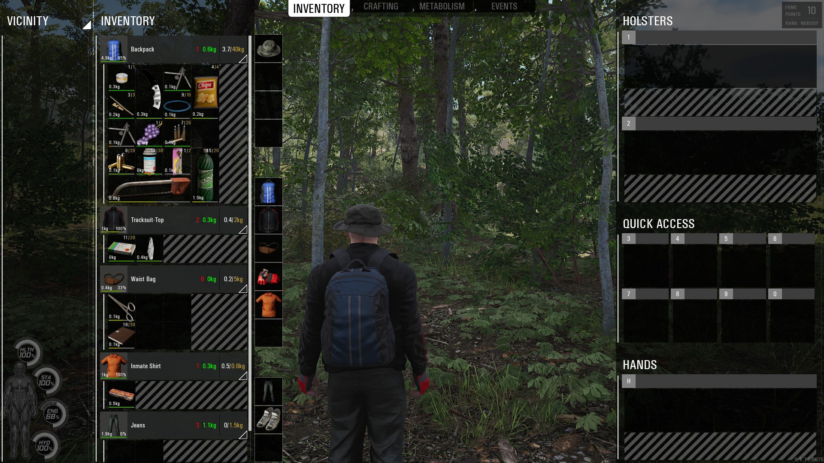
Am ehesten so wie bei SCUM für den Anfang.
Die Behälter (Rucksack, Jackentasche, Hüftgürtel usw) können sowohl ein gewisses Volumen als auch ein gewisses Gewicht tragen. + die Hände sind auch Slots in denen man was tragen kann, „Holsters“ sind die Schultern.
Allerdings würde ich das Feld für die Umgebung an den unteren Rand des Bildschirms platzieren weil es ja oft Dinge sind die auf dem Boden, also unten liegen.

Frage zu Materialien:
Ich bin ein großer Fan von realistischem Verhalten von Materialien, gerade bei Beschuß. Habe da auch ein Heft was sich nur mit den Eigenschaften von Projektilen, Energieübertragung, Durchschlagskraft usw. beschäftigt.
Da wir aber unser Szenario immer noch auf der Erde spielen lassen würden sich die Materialien nicht besonders von denen unterscheiden die wir ohnehin schon kennen. Stahl und Beton wären zumindest in der Todeszone auf jeden Fall vorherrschend.

